# PO0101

Julián Sánchez

Todas las herramientas usadas intentarán recrear la web [jugacu.es](https://jugacu.es/)

# UXPIN

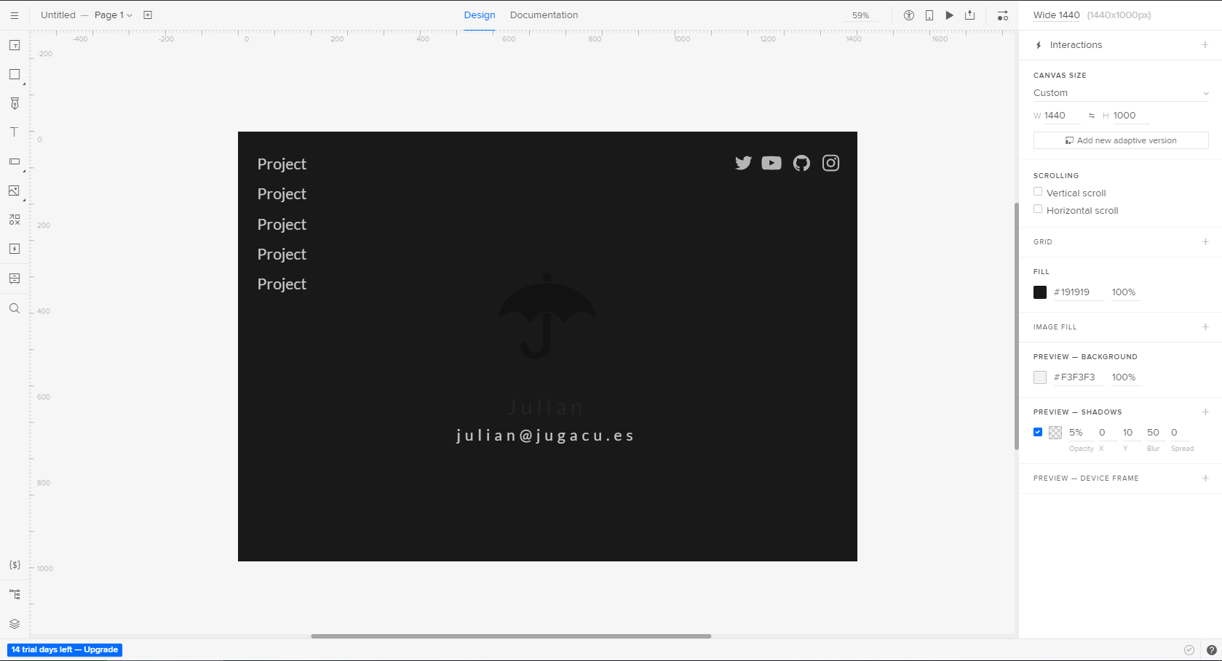

Fácil de entrar, (sólo necesitas tu cuenta de Google). Poco intuitiva al principio. Tiene muchos diseños ya predeterminados para que puedas arrastrar y trabajar más rápido, gratuita. Le falta soporte para SVGs. Sistema de reglas básico para poder centrar y alinear tus elementos.

Overall: 6/10.

# Invision

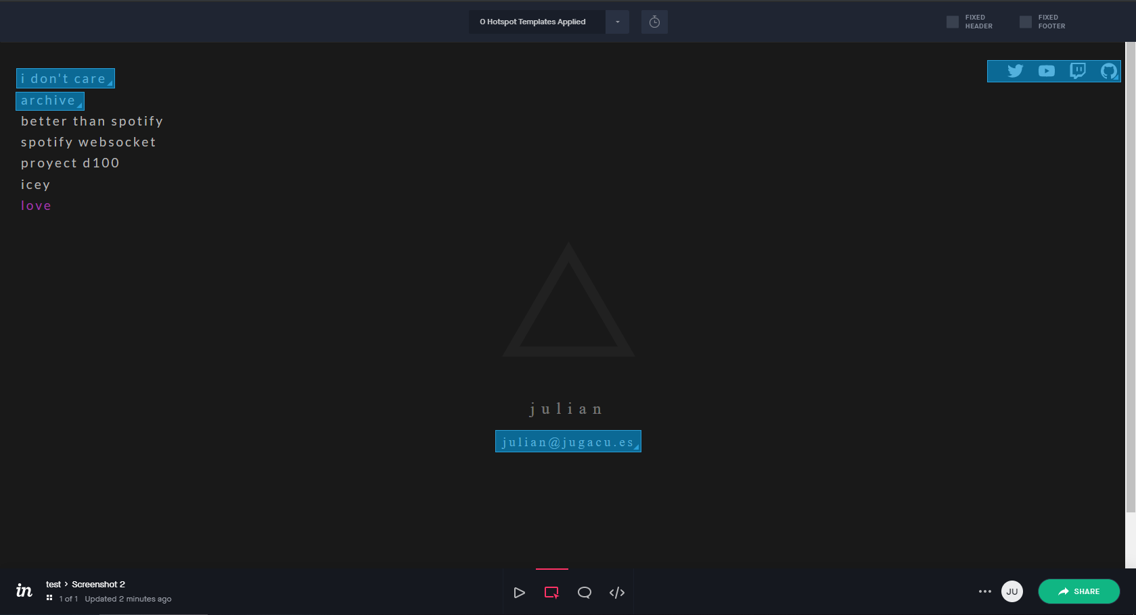

No te permite maquetar, subes una foto y a partir de ahí ‘simulas’ los clics y los eventos. Para añadir código extra tienes que tener una subscripción. Tiene un sistema de ‘equipos’ que te obliga a crear para poder empezar. Puedes poner comentarios en cualquier lado de la imagen.

Overall: 4/10

# Boceto a mano

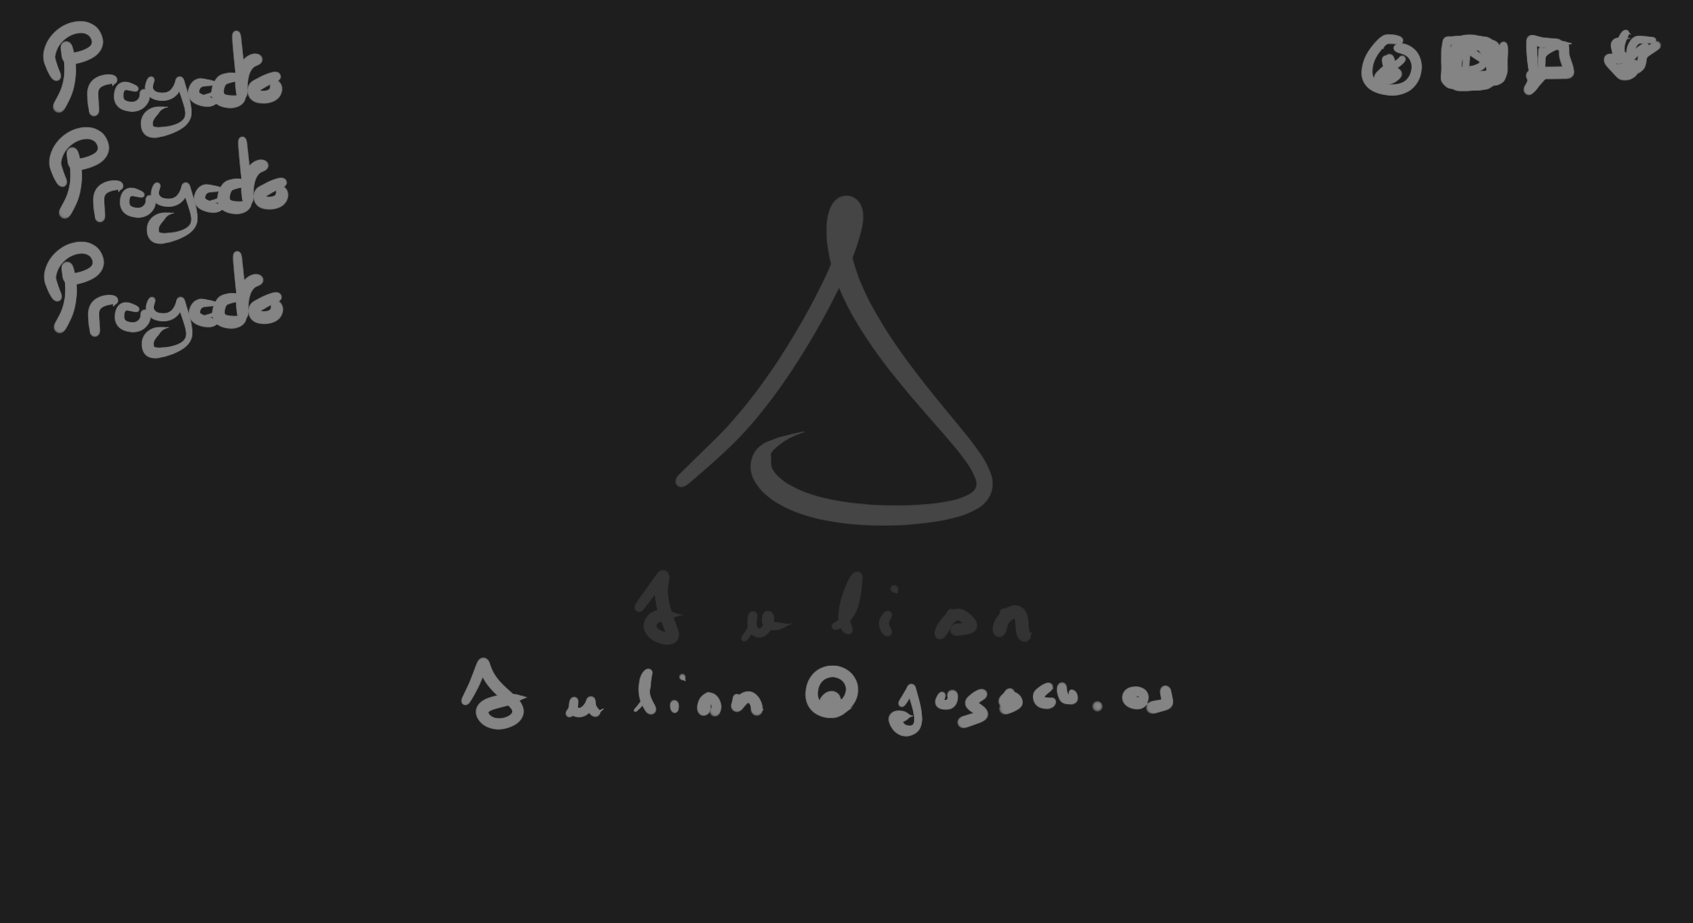

Rápido, gratuito. Sirve para crear bocetos sencillos y visuales para poder tomar una decisión rápida sobre el rumbo en el que ha de ir el diseño. No tiene soporte para GIFs.

Overall: 8/10